Marc Stricker 博士在 LAUDA 工作十年

十年来，这位总经理一直致力于塑造全球市场领导者的发展

Lauda-Königshofen, 2024 年 10 月 22 日 — 在一场仪式上，LAUDA DR. R. WOBSER GMBH & CO. 表彰了 Marc Stricker 博士十年的服务以及这位总经理为公司成功做出的重大贡献。

LAUDA 总裁兼首席执行官 Gunther Wobser 博士在向在场高管发表讲话时回顾了 Stricker 博士令人印象深刻的职业生涯：“Marc 不仅带来了多年知名供热技术公司的经验，而且还带来了出色的学术生涯。他将技术专长和商业知识相结合，使他成为我们公司不可或缺的支柱。”此外，Wobser 博士强调，Stricker 博士的特点是坚持不懈、纪律严明和一心一意追求真理。近年来，许多建筑项目和研发项目都带有 Stricker 博士独特的签名。在包括 Mario Englert 博士在内的三人管理团队中，工程师负责研发、生产、物流、质量和环境管理，以及位于西班牙、中国和美国的三个海外生产基地。

在获奖感言中，Stricker 博士强调了对新想法持开放态度的重要性，以及他对中型企业的欣赏。他特意选择了 LAUDA，因为他可以最大限度地发挥自己的技能，并且喜欢自己的工作。他非常感激地强调：“我感谢同事们的支持，感谢有机会在家族企业工作。”最后，Stricker 博士赞扬了这家全球市场领导者的现任管理团队，并表示他对未来的挑战充满信心，并做好了充分的准备。

Wobser 博士表示：“Marc 体现了 LAUDA 所需要的技术专长和创业机智的完美结合。他对家族企业动态的敏锐感知是无价的。我们感谢他十年来的热情、承诺和非凡的奉献精神，这些为 LAUDA 的成功做出了重大贡献。”为了表达谢意，Wobser 博士向他的同事总经理颁发了 LAUDA 荣誉证书、工商会颁发的证书和一份礼物。

在 Stricker 博士周年纪念日之际，LAUDA 再次强调了其作为一家面向未来的家族企业的地位，该企业专注于长期合作和持续创新。凭借其经验丰富的管理团队，这家全球精确温度控制市场的领导者有能力在未来继续为行业树立标准。
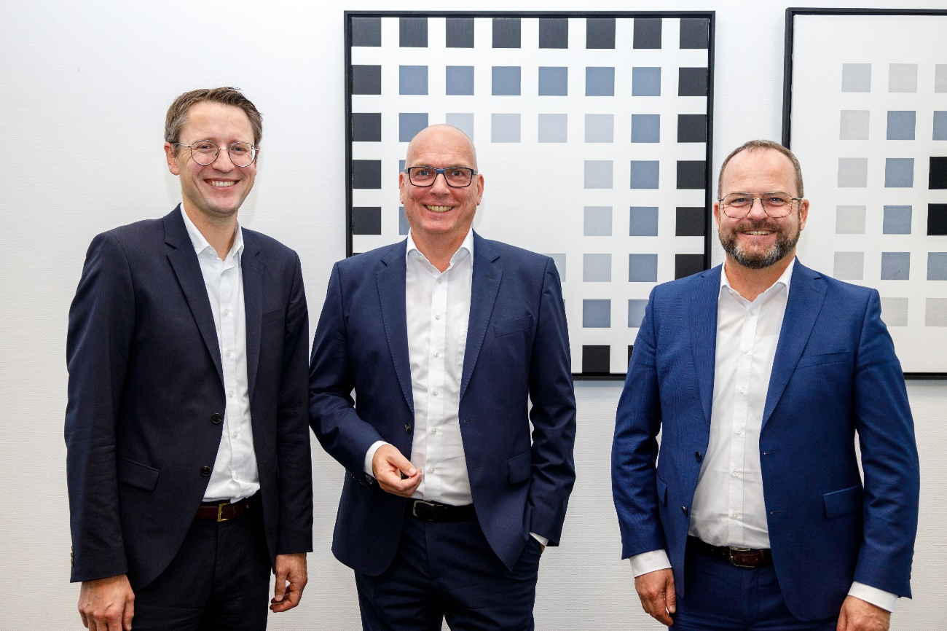

图片：LAUDA 周年庆典：LAUDA DR. R. WOBSER GMBH & CO. KG 首席运营官 Marc Stricker 博士（中）因其十年服务而获得荣誉。他的其他董事总经理、首席财务官 Mario Englert 博士（左）和总裁兼首席执行官 Gunther Wobser 博士（右）在仪式上向他表示祝贺。© LAUDA

我们是 LAUDA – 精确温度控制领域的世界市场领导者。我们的温度控制仪器和设备是许多重要应用的核心，为更美好的未来作出贡献。作为全方位服务供应商，我们在研究、生产和质量控制中保证最佳温度。我们是电动汽车、氢气、化学、制药/生物技术、半导体和医疗技术领域的可靠合作伙伴。凭借专业的建议和创新的解决方案，近 70 年来，我们每天都以崭新面貌支持世界各地的客户。

在公司管理方面，我们迈出的每一步都是具有决定意义的。我们关注员工成长并不断挑战自我：向着我们共同塑造的更美好未来努力。

新闻联络人
我们非常愿意向媒体提供有关我们公司、LAUDA FabrikGalerie 以及我们促进创新、数字化和创意管理项目的信息稿。我们期待与您进行开诚布公的交流 - 联系我们！

CHRISTOPH MUHR
企业公关部门负责人
电话 + 49 (0) 9343 503-349
christoph.muhr@lauda.de

LAUDA DR.R. WOBSER GMBH & CO.KG, Laudaplatz 1, 97922 Lauda-Königshofen，德国两合公司：所在地 Lauda-Königshofen，注册法院 Mannheim HRA 560069个人责任合伙人：LAUDA DR.R. WOBSER Verwaltungs-GmbH，所在地 Lauda-Königshofen，注册法院 Mannheim HRB 560226常务董事：Gunther Wobser 博士 (董事长/总裁兼 CEO)，Mario Englert 博士 (CFO)，Marc Stricker 博士 (COO)

